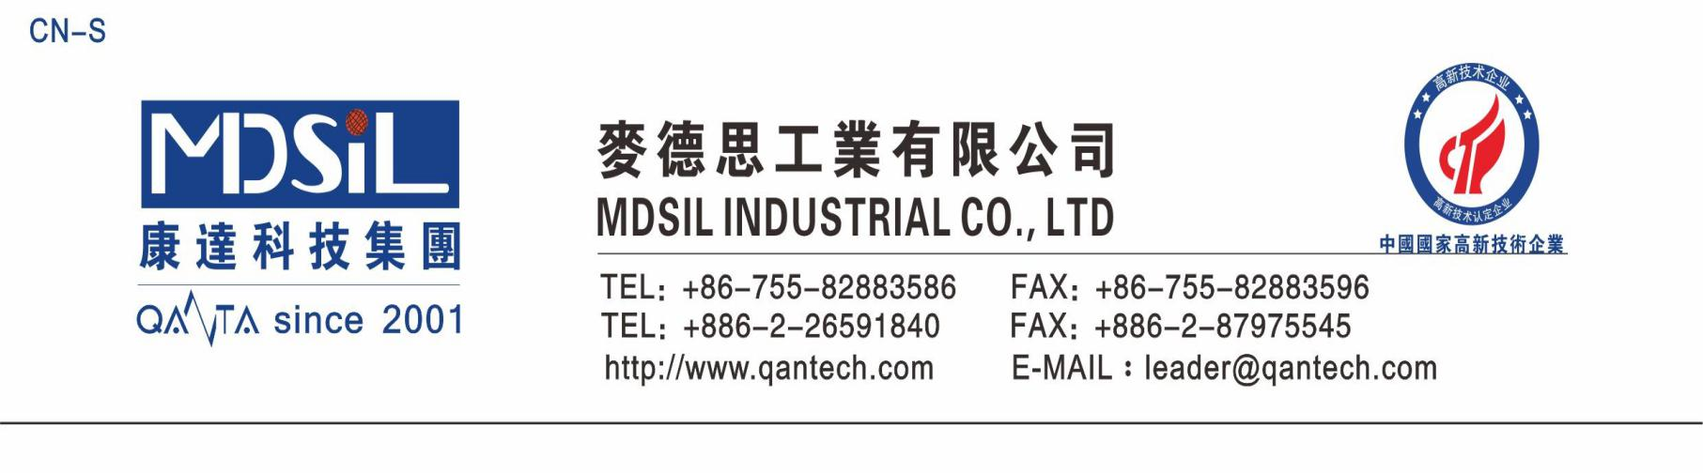
高 抗 撕 硅 橡 胶

基本型号：MD70X3系列
产品描述：MD70X3系列属于高抗撕硅橡胶，透明度好。适合模压、挤出各种工艺。符合ROSH等环保要求，通过欧洲LFGB认证。

产品特性：
★ 耐高低温冲击,-60℃-250℃下可长期使用
★ 快速硫化，反应速度快
★ 极低气味，过程环保
★ 化学性质稳定，极好的电气绝缘性能
★ 优异的耐热性，耐臭氧性和抗化学侵蚀性
★ 高效加工性能，使用灵活方便

主要应用： 电线，电缆，杂件，按键等

典型物性表：
物性 | 单位 | MSK MD7033 | MSK MD7043 | MSK MD7053 | MSK MD7063 | MSK MD7073
外观 |  | 透明 | 透明 | 透明 | 透明 | 透明
硬度 | HA | 28 | 401 | 50 | 59 | 69
抗撕强度 | KN/m | 26 | 42 | 45 | 46 | 42
抗拉强度 | Mpa | 6.6 | 9.4 | 9.2 | 9.8 | 9.0
伸长率 | % | 873 | 815 | 710 | 620 | 530
拉伸永久变形 | % | 13.4 | 8.0 | 7.6 | 7.4 | 8.0

硫化条件： C-15（1.3%）, 170℃×10min。二次硫化 200℃×4h。

存储条件：低温干燥,远离明火,避免阳光直射。

